MEMORANDUM INFORMACYJNE
ZAPROJEKTOWANIE, BUDOWA I EKSPLOATACJA NOWEGO RATUSZA W RUMI W RAMACH CENTRUM MIASTA

Opracowanie

Ingenis Sp. z o.o.
ul. Łąkowa 21/19, 61-879 Poznań
Tel: (+48) 61 622 29 70
www.ingenis.pl

Rumia
2018 r.

Spis treści
1. Wprowadzenie 3
2. Charakterystyka podmiotu publicznego 4
4. Stan projektowany i lokalizacja przedsięwzięcia 6
5. Podstawy prawne oraz model finansowo – prawny przedsięwzięcia 15
5.1. Model realizacji przedsięwzięcia (koncesyjny) 15
5.2. Wkład własny podmiotu Publicznego 16
5.3. Opis podstawowych założeń Modelu Realizacji Przedsięwzięcia 16
5. Harmonogram 18
6. Indeksy i spisy 19

- Wprowadzenie
Gmina Miejska Rumia (zwana dalej również podmiotem publicznym) przeprowadza badania rynkowe w zakresie możliwości realizacji przedsięwzięcia polegającego na zaprojektowaniu, budowie i eksploatacji nowego ratusza
w Rumi oraz w ramach centrum miasta w modelu PPP. Realizacja zadania odbywać się będzie w ramach Partnerstwa Publiczno–Prywatnego.
Z uwagi na fakt, iż Gmina Miejska Rumia zainteresowana jest wypracowaniem optymalnej struktury realizacji w/w przedsięwzięcia, przekazujemy niniejsze memorandum w celu poznania Państwa stanowiska. Zwracamy się
z prośbą o przekazanie uwag i sugestii, zarówno co do struktury prawnej modelu, jak i założeń finansowych. Uzyskane od Państwa informacje traktować będziemy jako poufne i zobowiązujemy się do ich nieudostępniania innym podmiotom poza Gminą Miejską Rumia.
Niniejszy dokument nie jest ofertą handlową i nie może być traktowany jako oferta handlowa.
Uzyskane od Państwa odpowiedzi na zawarte pytania nie będą traktowane jako ostateczne stanowisko, ale jako wstępna ocena niniejszego przedsięwzięcia.
Udział w konsultacjach nie przyznaje uczestnikom prawa pierwszeństwa w trakcie postępowania przetargowego na wyłonienie partnera prywatnego, ani jakichkolwiek innych przywilejów. Opisane poniżej przedsięwzięcie, co do zakresu rzeczowego jak i założeń finansowych, nie jest ostateczne i może ulec zmianie w wyniku Państwa uwag
i wskazówek, dalszych prac analitycznych i negocjacji przeprowadzanych w trybie ustawy z dnia 19 grudnia 2008 r. o partnerstwie publiczno-prywatnym (dalej, jako ustawa o PPP) oraz podczas postępowania dotyczącego wyboru partnera prywatnego do realizacji przedsięwzięcia.

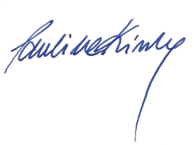
Z poważaniem,

Paulina Kirschke
Dyrektor Departamentu
Marketingu i Sprzedaży

- Charakterystyka podmiotu publicznego
Rumia leży w północnej Polsce, w województwie pomorskim, powiecie wejherowskim. Jest siedzibą gminy miejskiej Rumia. Rumia ma 48 095 mieszkańców i jest największym polskim miastem niebędącym siedzibą powiatu.
Stanowi ważny ośrodek mieszkaniowy i komunikacyjny w aglomeracji trójmiejskiej.
Bliskość Trójmiasta oraz atrakcyjne położenie czynią ją miastem interesującym zarówno dla przedsiębiorców, jak
i mieszkańców. Rumia położona jest przy drodze krajowej nr 6, prowadzącej do Szczecina, oraz przy ważnej magistrali kolejowej Gdańsk – Szczecin. Dobrą komunikację z okolicznymi miejscowościami zapewniają: linia miejska obsługiwana przez MZK Wejherowo (jedna linia) i ZKM Gdynia (3 linie pośpieszne, 7 zwykłych i jedna nocna). Transport wewnątrz aglomeracji zapewnia SKM w Trójmieście. W mieście znajduje się stacja kolejowa wraz z przystankiem SKM Rumia Janowo.
Komunikacja drogowa to przede wszystkim droga krajowa nr 6 (ciąg ulic Morska – Sobieskiego – Grunwaldzka - Gdańska). W odległości 30 km znajduje się port lotniczy Gdańsk-Rębiechowo z połączeniami do wielu państw europejskich; planowany jest również port lotniczy Gdynia-Kosakowo, zlokalizowany na lotnisku wojskowym
w sąsiedniej gminie.
Mapa 1 Położenie Miasta Rumia na mapie Powiatu Wejherowskiego
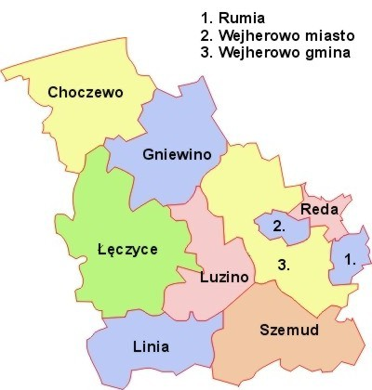
Źródło: Wikipedia

Liczba mieszkańców miasta powoli, ale sukcesywnie rośnie. Zgodnie z danymi GUS wynosiła w 2014 roku 47602 osób, w 2015 roku 47812 osób, a w 2017 roku 48095 osób. Rumia, wraz z Wejherowem i Redą, tworzą Małe Trójmiasto Kaszubskie. Z uwagi na swoje położenie miasto stanowi idealną alternatywę dla poszukujących mieszkań w okolicach Gdańska, Gdyni i Sopotu. Odległość między Gdynią Główną a Rumią to tylko 11 km,
a najszybsze połączenie SKM pokonuje tę trasę w niecałe 10 minut.
Nie bez znaczenia dla komfortu życia jest fakt, że Rumia nie jest tak oblegana przez turystów jak Trójmiasto. To ułatwia codzienne poruszanie się po mieście, również w sezonie letnim. Z danych biur nieruchomości wynika,
że do Rumi chętnie przenoszą się mieszkańcy okolicznych wsi; miasto ma wiele terenów rekreacyjnych oraz obiektów i klubów sportowych.

- Stan projektowany i lokalizacja przedsięwzięcia
NOWY URZĄD MIASTA
Teren przy ul. Starowiejskiej od strony południowej
Z uwagi na charakter zabudowy miasto nie posiada obecnie miejsca, które mogłoby być uznawane za naturalne centrum; brakuje rynku, głównego placu. Urząd miasta mieści się z kolei w budynku, który trudno uznać za reprezentacyjny, jego eksploatacja jest kosztowna, a część wydziałów, z uwagi na brak miejsca, mieści się w innych lokalizacjach.
Dlatego głównym celem publicznym niniejszego przedsięwzięcia jest wybudowanie nowego urzędu miasta Rumi.
Inwestycja ta planowana jest przy ul. Starowiejskiej od strony południowej.
Mapa 2 Lokalizacja Przedsięwzięcia
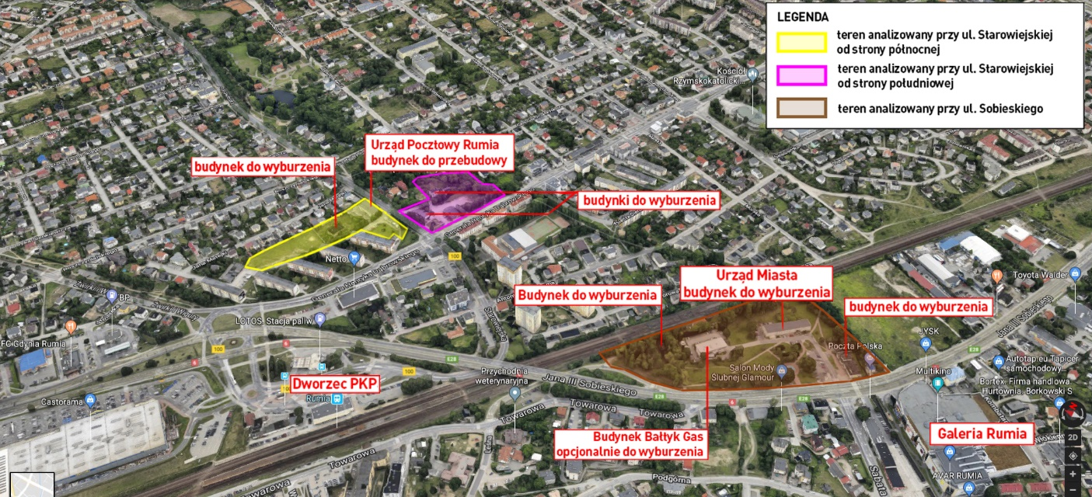
Źródło: Materiały zamawiającego

Projekt zakłada wyburzenie budynków znajdujących się na działce 969/3 oraz na działce 962/1.
W ramach projektu przewiduje się przebudowę całego terenu, której efektem będzie powstanie wysokiej klasy budynku użyteczności publicznej (nowy urząd miasta Rumi) wraz z niezbędną infrastrukturą. Kompleks zabudowy składa się z jednego nowoprojektowanego budynku.
Fotografia 1 Zagospodarowanie terenu Starowiejska
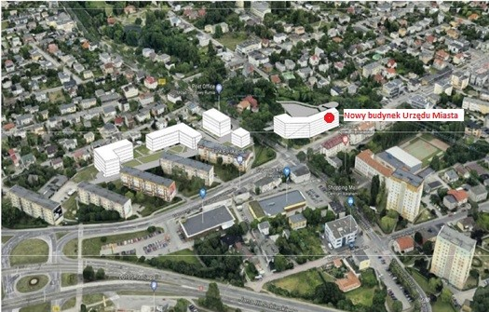
Źródło: Materiały zamawiającego

Zgodnie z zamierzeniem podmiotu publicznego powstać ma budynek o łącznej szacunkowej powierzchni użytkowej 6 088 m2. Budynek składa się z sześciokondygnacyjnej części mieszczącej pomieszczania urzędu miasta Rumi oraz jednopoziomowego, podziemnego parkingu. Powierzchnia zabudowy wynosi około 1 153m2, powierzchnia całkowita to około 9 596m2. Maksymalna wysokość zabudowy to 18 m.
Szacunkowa powierzchnia zabudowy działki wynosi 1 153 (14%). Zapewniono 23 naziemne miejsca parkingowe oraz około 113 podziemnych miejsc parkingowych – łączenie 136 miejsc do parkowania. Racjonalne wykorzystanie przestrzeni budynków pozwoli na wykorzystanie około 6 088 m2 powierzchni użytkowej nowoprojektowanego ratusza. Realizacja przewiduje zachowanie i wzmocnienie pasa zieleni wzdłuż Zagórskiej Strugi poprzez racjonalne wykorzystanie potencjału środowiska i kształtowanie równowagi ekologicznej obszaru. Zapewniono około 50% powierzchni biologicznie czynnej.
BUDYNKI MIESZKALNE WRAZ Z PARKINGAMI
W ramach projektu przewidziano także wybudowanie nowoczesnych budynków mieszkalnych o łącznej szacunkowej powierzchni użytkowej mieszkań od 34 121 m2 do 37 540 m2 ( w zależności od przyjętego wariantu). Budynki mieszkalne mieścić się będą przy ulicy Sobieskiego oraz przy ulicy Starowiejskiej od strony północnej.
Teren przy ul. Sobieskiego
Zagospodarowanie terenu przy ulicy Sobieskiego zaprojektowano w dwóch wariantach.
Wariant 1
Wariant 1 zakłada zachowanie istniejącego budynku Bałtyk Gaz na działce 12/7 wraz z otaczającą, niezbędną infrastrukturą. Działka jest ogrodzona, zagospodarowana. Dostęp do tej działki projektowany jest od strony południowej.
Projekt przewiduje całkowitą przebudowę terenu objętego opracowaniem, której efektem będzie powstanie wysokiej klasy budynków z mieszkaniami oraz parkingami, wykorzystującego prestiżową lokalizację nieruchomości, Realizacja obejmuje kompleks zabudowy wielorodzinnej wraz z niezbędną infrastrukturą.
Przewidziano usunięcie istniejącej fontanny i zastąpienie jej nowoprojektowaną przestrzenią rekreacyjną. Istniejący pomnik planuje się przenieść na teren wzdłuż Zagórskiej Strugi.
Kompleks zabudowy składa się z czterech budynków.
Budynek A - budynek wysoki czternastokondygnacyjny z jedną kondygnacją podziemną – o łącznej szacunkowej powierzchni użytkowej mieszkań 9 504 m2, dwunastu kondygnacjach mieszkalnych, trzypiętrowym parkingiem
(z czego dwie kondygnacje parkingu będą nadziemne), o powierzchni zabudowy wynoszącej około 1 666m2 oraz szacunkowej powierzchni całkowitej 15 798m2. Maksymalna wysokość budynku to 42 metrów.
Budynek B – budynek średniowysoki – o łącznej szacunkowej powierzchni użytkowej mieszkań 5 060 m2. Budynek podzielony jest na dwie część mieszkalne: sześcio- oraz czterokondygnacyjne. Części mieszkalne znajdują się na dwupoziomowym parkingu (jedna kondygnacja naziemna oraz jeden poziom podziemny połączone wewnętrzną rampą). Powierzchnia zabudowy wynosi około 1 540 m2, powierzchnia całkowita budynku to około 8 830 m2. Maksymalna wysokość budynku wynosi 18 m.
Budynek C – budynek średniowysoki - o łącznej szacunkowej powierzchni użytkowej mieszkań 12 033m2. Budynek podzielony jest na trzy część mieszkalne: dwie sześcio- oraz jedną pięciokondygnacyjną. Części mieszkalne znajdują się na dwupoziomowym parkingu (jedna kondygnacja naziemna oraz jeden poziom podziemny połączone wewnętrzną rampą). Powierzchnia zabudowy wynosi około 4 968m2, powierzchnia całkowita to około 18 642m2. Maksymalna wysokość zabudowy to 18 m.
Budynek D - budynek niski czterokondygnacyjny – o łącznej szacunkowej powierzchni użytkowej mieszkań
1 661m2, trzech kondygnacjach mieszkalnych, dwupiętrowym parkingiem (z czego jedna kondygnacja parkingu jest naziemna), o powierzchni zabudowy wynoszącej około 1 016m2 oraz powierzchni całkowitej około 2 903 m2. Maksymalna wysokość budynku to 12 metrów.

Mapa 3 Zagospodarowanie terenu Sobieskiego wariant I
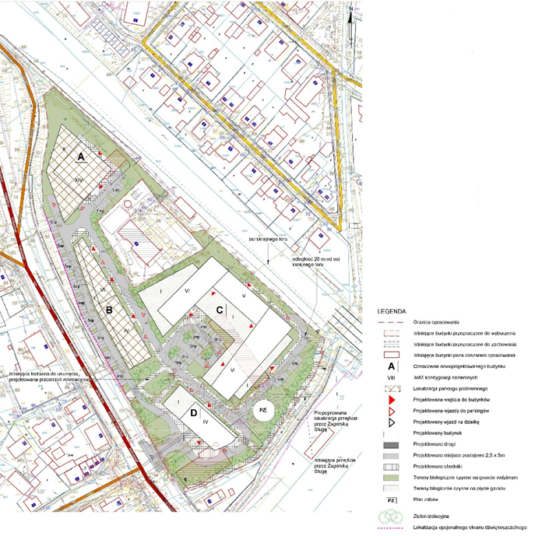
Źródło: Materiały zamawiającego

Fotografia 2 Zagospodarowanie terenu Sobieskiego wariant I
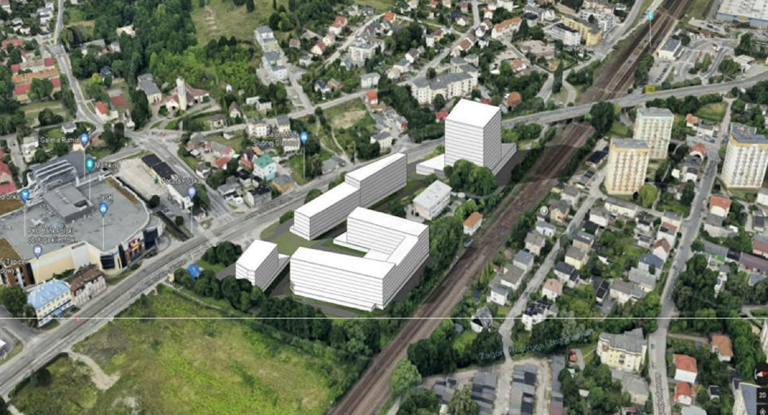
Źródło: Materiały zamawiającego

Szacunkowa powierzchnia zabudowy działki wynosi 9 190 (37%) dla pierwszej kondygnacji oraz 5 543 m2 (22%) dla czwartek kondygnacji naziemnej. Zapewniono 78 naziemnych miejsc parkingowych oraz około 595 miejsc parkingowych w budynkach - łącznie 673 miejsc do parkowania. Współczynnik miejsc parkingowych wynosi 1,43. Racjonalne wykorzystanie przestrzeni budynków pozwoli na wykorzystanie około 28 258 m2 powierzchni użytkowej mieszkań. Realizacja przewiduje plac zabaw po wschodniej stronie działki o powierzchni około 200 m2 oraz zachowanie i wzmocnienie pasa zieleni wzdłuż Zagórskiej Strugi poprzez racjonalne wykorzystanie potencjału środowiska i kształtowanie równowagi ekologicznej obszaru. Zapewniono około 32% powierzchni biologicznie czynnej oraz stropodachy zielone.
Wariant 2
Wariant 2 zakłada wyburzenie istniejącego budynku Bałtyk Gaz na działce 12/7 wraz z otaczającą, niezbędną infrastrukturą oraz włączenie działki 12/7 do analizy jako powierzchnia pod nowoprojektowaną zabudowę mieszkaniową.
Projekt przewiduje całkowitą przebudowę terenu objętego opracowaniem, której efektem będzie powstanie wysokiej klasy budynków z mieszkaniami oraz parkingami, wykorzystującego prestiżową lokalizację nieruchomości. Realizacja obejmuje kompleks zabudowy wielorodzinnej wraz z niezbędną infrastrukturą.
Przewidziano zachowanie istniejącej fontanny, jej remont lub przebudowę.
Istniejący pomnik planuje się przenieść na teren wzdłuż Zagórskiej Strugi.
Kompleks zabudowy składa się z czterech budynków.
Budynek A - budynek wysoki czternastokondygnacyjny z jedną kondygnacją podziemną – o łącznej szacunkowej powierzchni użytkowej mieszkań 9 504 m2, dwunastu kondygnacjach mieszkalnych, trzypiętrowym parkingiem
(z czego dwie kondygnacje parkingu będą nadziemne), o powierzchni zabudowy wynoszącej około 1 683m2 oraz powierzchni całkowitej około 15 849m2. Maksymalna wysokość budynku to 42 metry.
Budynek B – budynek średniowysoki – o łącznej szacunkowej powierzchni użytkowej mieszkań 9 878 m2. Budynek podzielony jest na dwie pięciokondygnacyjne części mieszkalne, które znajdują się na dwupoziomowym parkingu (jedna kondygnacja naziemna oraz jeden poziom podziemny połączone wewnętrzną rampą). Powierzchnia zabudowy wynosi około 4 765 m2, powierzchnia całkowita budynku to około 15 990 m2. Maksymalna wysokość budynku wynosi 18 m.
Budynek C – budynek średniowysoki - o łącznej szacunkowej powierzchni użytkowej mieszkań 10 635 m2. Budynek składa się z pięciokondygnacyjnej części mieszkalnej znajdują się na dwupoziomowym parkingu (jedna kondygnacja naziemna oraz jeden poziom podziemny połączone wewnętrzną rampą). Powierzchnia zabudowy wynosi około 4 119m2, powierzchnia całkowita to około 16 204m2. Maksymalna wysokość zabudowy to 18 m.
Budynek D - budynek niski czterokondygnacyjny – o łącznej szacunkowej powierzchni użytkowej mieszkań
1 661m2, trzech kondygnacjach mieszkalnych, dwupiętrowym parkingiem (z czego jedna kondygnacja parkingu jest naziemna), o powierzchni zabudowy wynoszącej około 1 019m2 oraz powierzchni całkowitej około 2 906 m2. Maksymalna wysokość budynku to 12 metrów.
Mapa 4 Zagospodarowanie terenu Sobieskiego wariant II
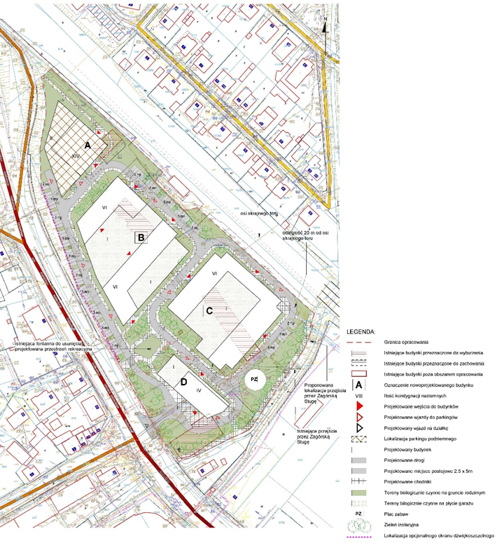
Źródło: Materiały zamawiającego

Fotografia 3 Zagospodarowanie terenu Sobieskiego wariant II
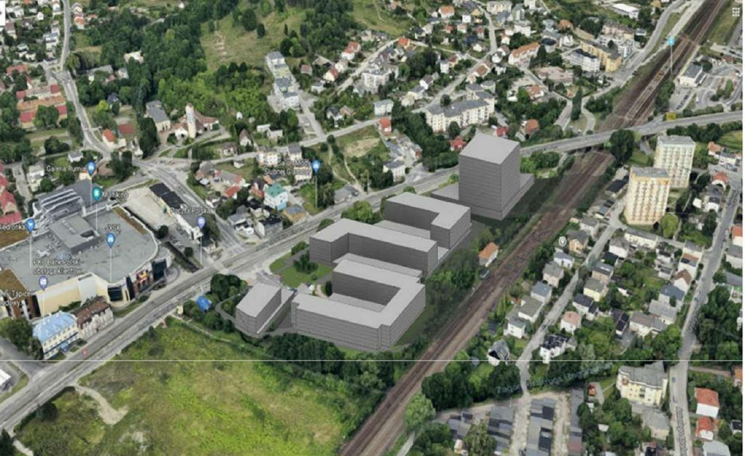
Źródło: Materiały zamawiającego

Projektowana szacunkowa powierzchnia zabudowy wynosi (dla pierwszej kondygnacji nadziemnej): 11 586m2 (43%). Projektowana szacunkowa powierzchnia zabudowy wynosi (dla czwartej kondygnacji nadziemnej): 6 191m2 (22%). Zapewniono 84 naziemne miejsca parkingowe oraz 632 miejsca do parkowania w budynkach – łącznie 716 miejsc do parkowania. Współczynnik miejsc parkingowych wynosi 1,24. Racjonalne wykorzystanie przestrzeni budynków pozwoli na wykorzystanie około 31 677 m2 powierzchni użytkowej mieszkań. Realizacja przewiduje plac zabaw po wschodniej stronie działki o powierzchni około 200 m2 oraz zachowanie i wzmocnienie pasa zieleni wzdłuż Zagórskiej Strugi. Zapewniono około 28% powierzchni biologicznie czynnej oraz stropodachy zielone.

Teren przy ulicy Starowiejskiej – część północna
Projekt przewiduje przebudowę terenu objętego opracowaniem, której efektem będzie powstanie wysokiej klasy budynków mieszkalnych oraz parkingów. Realizacja obejmuje kompleks zabudowy wielorodzinnej wraz
z niezbędną infrastrukturą. Przewidziano zachowanie istniejącego budynku użyteczności publicznej.
Kompleks zabudowy składa się z czterech budynków
Budynek A - budynek niski z czterema kondygnacjami mieszkalnymi oraz jedną kondygnacją podziemną –
o łącznej szacunkowej powierzchni użytkowej mieszkań 1 904 m2. Powierzchnia zabudowy wynosi około 541 m2 oraz szacowana powierzchnia całkowita to 3 107 m2. Maksymalna wysokość budynku to 12 metrów.
Budynek B – budynek niski z czterema kondygnacjami mieszkalnymi oraz jedną kondygnacją podziemną –
o łącznej szacunkowej powierzchni użytkowej mieszkań 2 443 m2. Powierzchnia zabudowy wynosi około 694 m2 oraz szacowana powierzchnia całkowita to 4 301 m2. Maksymalna wysokość budynku to 12 metrów.
Budynek C – budynek niski z czterema kondygnacjami mieszkalnymi oraz jedną kondygnacją podziemną –
o łącznej szacunkowej powierzchni użytkowej mieszkań 778 m2. Powierzchnia zabudowy wynosi około 221 m2 oraz szacowana powierzchnia całkowita to 1 471 m2. Maksymalna wysokość budynku to 12 metrów.
Budynek D – istniejący budynek użyteczności publicznej z projektowaną przebudową z nadbudową. Nadbudowa obejmować będzie dwie kondygnacje mieszkalne o szacunkowej powierzchni użytkowej mieszkań 747 m2. Powierzchnia zabudowy wynosi około 419 m2, powierzchnia całkowita wynosi około 1 676 m2.

Mapa 5 Zagospodarowanie terenu Starowiejska
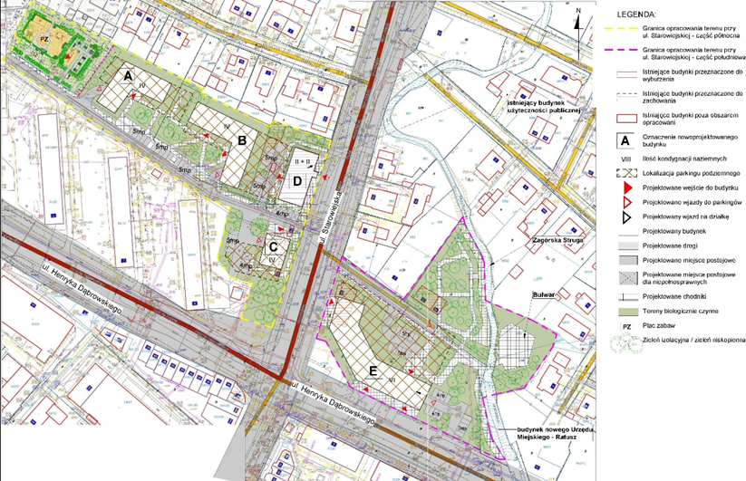
Źródło: Materiały zamawiającego

Fotografia 4 Zagospodarowanie terenu Starowiejska
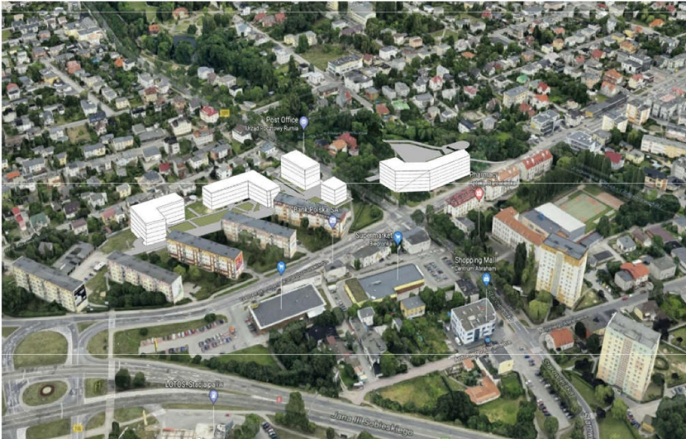
Źródło: Materiały zamawiającego

Szacunkowa powierzchnia zabudowy działki wynosi 1 875 (18%). Zapewniono 38 naziemnych miejsc parkingowych oraz 146 podziemnych miejsc parkingowych – łącznie zapewniono 184 miejsca do parkowania. Współczynnik miejsc parkingowych wynosi 1,7. Racjonalne wykorzystanie przestrzeni budynków pozwoli na wykorzystanie około 5 863 m2 powierzchni użytkowej mieszkań. Realizacja przewiduje plac zabaw w północno-zachodniej części działki. Zapewniono około 33% powierzchni biologicznie czynnej oraz stropodachy zielone.

- Podstawy prawne oraz model finansowo – prawny przedsięwzięcia
Zamiarem podmiotu publicznego jest realizacja przedsięwzięcia w trybie partnerstwa publiczno-prywatnego. Zakłada się wariant koncesyjny realizacji niniejszego przedsięwzięcia.

  - Model realizacji przedsięwzięcia (koncesyjny)

CEL PUBLICZNY
Zakres przedsięwzięcia obejmuje zaprojektowanie, wybudowanie, sfinansowanie, a następnie utrzymanie przez partnera prywatnego przedmiotu partnerstwa w zakresie obiektów celu publicznego (nowy budynek urzędu miasta). Utrzymanie budynku celu publicznego przebiegać będzie na zasadach i przez czas określony w umowie partnerstwa.
Podmiot publiczny wniesie w ramach przedsięwzięcia, zgodnie z postanowieniami umowy partnerstwa, wkład własny w postaci nieruchomości.
Nieruchomości, na których zrealizowane będą obiekty celu publicznego, zostaną udostępnione partnerowi prywatnemu, w zakresie koniecznym do opracowania dokumentacji projektowej, uzyskana decyzji oraz wykonania robót budowlanych.
W zakresie zaprojektowania partner prywatny wykona wszelkie prace prowadzące do powstania dokumentacji projektowej oraz decyzji, m.in. zgodnie z wymogami prawa budowlanego. Podmiot publiczny dopuszcza możliwość zaprojektowania przez partnera prywatnego przedsięwzięcia, którego budowa następowałaby
w etapach. Możliwość i zakres etapowania będzie ostatecznie ustalony podczas negocjacji z partnerami prywatnymi.

CEL KOMERCYJNY
Partner prywatny zaprojektuje, sfinansuje, wybuduje oraz uzyska prawo do pobierania pożytków z wybudowanej przez siebie infrastruktury na części nieruchomości przeznaczonej na cel komercyjny.
Partner prywatny będzie odpowiedzialny za zarządzanie oraz świadczenie usług na obiektach powstałych w wyniku realizacji celu komercyjnego.
Partner prywatny uzyska wszelkie niezbędne pozwolenia dla realizacji celu komercyjnego, w tym w szczególności pozwolenia na budowę oraz decyzje administracyjne.
Podmiot publiczny wniesie w ramach przedsięwzięcia, zgodnie z postanowieniami umowy partnerstwa, wkład własny w postaci nieruchomości, na których partner prywatny zrealizuje cel komercyjny.
Wynagrodzeniem partnera prywatnego będzie prawo do pobierania pożytków (uzyskania przychodów
ze sprzedaży/wynajmu mieszkań i powierzchni usługowych) z wybudowanych budynków mieszkalnych.

  - Wkład własny podmiotu publicznego
Podmiot publiczny wniesie w ramach przedsięwzięcia, zgodnie z postanowieniami Umowy Partnerstwa, wkład własny w postaci nieruchomości.
Nieruchomość, na której zrealizowany zostanie obiekt celu publicznego (urząd miasta), zostanie udostępniona partnerowi prywatnemu w zakresie koniecznym do opracowania dokumentacji projektowej, uzyskana decyzji oraz wykonania robót budowlanych.
Należności partnera prywatnego związane z realizacją obiektu celu publicznego, zostaną rozliczone
z podmiotem publicznym w ramach kwoty należnej podmiotowi publicznemu z tytułu sprzedaży nieruchomości pod cele komercyjne. Zasady rozliczenia należności partnerów przedsięwzięcia zostaną uzgodnione podczas negocjacji.
Przeniesienie prawa własności nieruchomości na rzecz partnera prywatnego, będzie podzielone na dwa etapy:
- zawarcie przedwstępnej umowy sprzedaży nieruchomości (w trybie art. 389 Kodeksu cywilnego),
- zawarcie umowy przyrzeczonej sprzedaży nieruchomości .
W umowie przedwstępnej sprzedaży nieruchomości zostaną określone okoliczności, których zaistnienie będzie warunkowało zobowiązanie podmiotu publicznego do zawarcia umowy przyrzeczonej sprzedaży nieruchomości
z partnerem prywatnym.
Po zakończeniu Umowy Partnerstwa, partner prywatny pozostanie właścicielem nieruchomości, które nabył na podstawie umowy sprzedaży.

  - Opis podstawowych założeń modelu realizacji przedsięwzięcia

Realizacja przedsięwzięcia na zasadach PPP, przy uwzględnieniu specyfiki projektów związanych z budową infrastruktury celu publicznego oraz celu komercyjnego w ramach PPP w wariancie koncesyjnym opierać się będzie na następujących zasadach:
- wyborze partnera prywatnego w drodze przepisów ustawy z dnia 21 października 2016r. o umowie koncesji na roboty budowalne lub usługi z uwzględnieniem (Dz.U. 2016, poz.1920) – dalej, jako „u.k.r.b.u.”
i przepisów u.p.p.p.,
- umowa zostanie zawarta w oparciu o przepisy u.p.p.p., z uwzględnieniem przepisów u.k.r.b.u.
W wariancie koncesyjnym przedsięwzięcia partner prywatny zrealizuje na rzecz Gminy Rumia następujące zadania:
- wykona dokumentację projektową oraz roboty budowlane dla realizacji całego zakresu przedsięwzięcia,
- uzyska wszelkie niezbędne pozwolenia dla realizacji inwestycji w tym w szczególności pozwolenia na budowę oraz decyzje administracyjne,
- zapewni finansowanie całości dokumentacji oraz wykonania robót budowlanych dla realizacji przedsięwzięcia w odniesieniu do części publicznej oraz komercyjnej przedsięwzięcia,
- partner prywatny będzie odpowiedzialny za utrzymanie obiektów celu publicznego oraz zarządzanie i świadczenie usług w powstałych w wyniku realizacji przedsięwzięcia obiektach celu komercyjnego,
- wynagrodzeniem dla partnera prywatnego będzie prawo do pobierania pożytków
z nieruchomości przeznaczonych na cel komercyjny, w tym ze sprzedaży mieszkań oraz wynajmu/sprzedaży powierzchni usługowych,
- po zakończeniu umowy o PPP partner prywatny przekaże obiekt celu publicznego Gminie Rumia.
Wskazane wyżej cele projektu mają charakter przykładowy i opcjonalny. Ostateczny zakres przedsięwzięcia zostanie zdefiniowany w trakcie negocjacji z potencjalnymi partnerami prywatnymi.

- Harmonogram
Harmonogram przedsięwzięcia przedstawia się następująco:
- IV kw. 2018r. – rozpoczęcie procedury wyboru partnera prywatnego,
- IV kw. 2018 r. – IV kw. 2019r. – podpisanie umowy z partnerem prywatnym,
- IV kw. 2020 r. – zakończenie prac budowlanych.

Tabela 1 Harmonogram realizacji przedsięwzięcia
Wyszczególnienie  Przedsięwzięcia |  | 2018 |  |  |  | 2019 |  |  |  | 2020
 |  | I | II | III | IV | I | II | III | IV | I | II | III | IV
I  Etap | Wszczęcie postępowania na wybór partnera prywatnego
II  Etap | Wybór partnera prywatnego i podpisanie umowy PPP
III  Etap | Zaprojektowanie i wykonanie robót budowlanych
Źródło: Opracowanie własne

- Indeksy i spisy

Spis map:
Mapa 1 Położenie Miasta Rumia na mapie Powiatu Wejherowskiego 4
Mapa 2 Lokalizacja przedsięwzięcia 6
Mapa 3 Zagospodarowanie terenu Sobieskiego wariant I 9
Mapa 4 Zagospodarowanie terenu Sobieskiego wariant II 11
Mapa 5 Zagospodarowanie terenu Starowiejska 13

Spis tabel:
Tabela 1 Harmonogram realizacji przedsięwzięcia 18

Spis fotografii:
Fotografia 1 Zagospodarowanie terenu Starowiejska 7
Fotografia 2 Zagospodarowanie terenu Sobieskiego wariant I 9
Fotografia 3 Zagospodarowanie terenu Sobieskiego wariant II 12
Fotografia 4 Zagospodarowanie terenu Starowiejska 14

Spis załączników:
Załącznik nr 1 - Zagospodarowanie terenu Starowiejska
Załącznik nr 2 - Zagospodarowanie terenu Sobieskiego wariant I
Załącznik nr 2 - Zagospodarowanie terenu Sobieskiego wariant II

